**למכור כמו משוגע!!!**

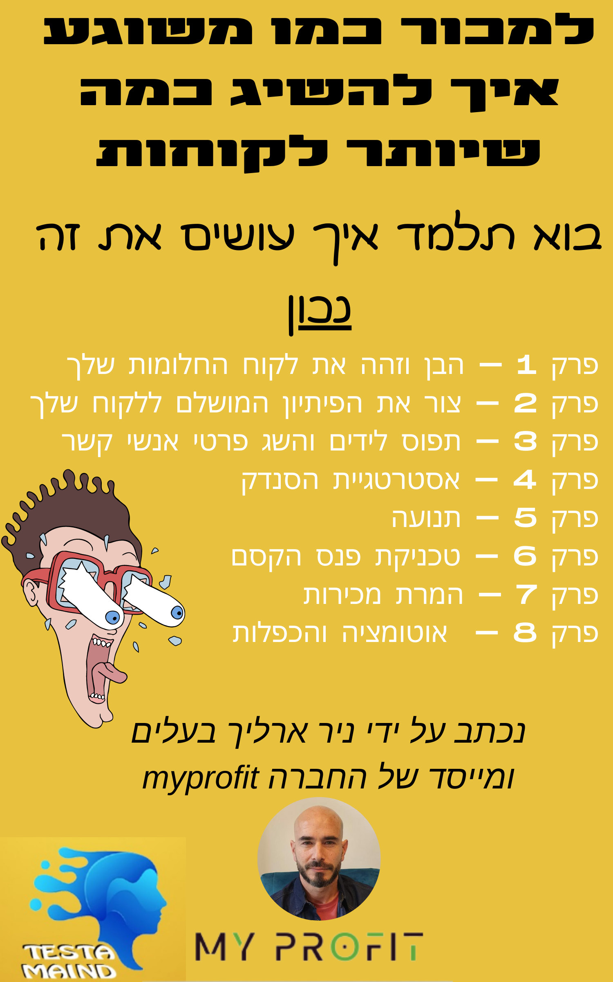

מפת צבעים :  
צבע כחול – פרק בספר  
צבע סגול – נקודות לביצוע  
צבע ירוק – חייב לזכור  
צבע צהוב – הדרכות שלב אחרי שלב

לפי חוק ה – Pareto , 20% מהפעילויות שלי בעסק יניבו 80% ממחזור המכירות.

לכן ה – 80% צריכות לעבור למישהו אחר בעסק או ל - Outsourcing כדי שאוכל להתרכז רק ב – 20%.

לאחר מכן- כדי ממש להתמקצע כדאי להפעיל שוב את חוק ה - Pareto על - 20% שאני עובד עליהם.

לבסוף יוצא ש - 4% מהפעילויות שלי יניבו 64% ממחזור המכירות.

דוגמא לפעילות של 4%

1. כתיבת קופי מכירות
2. יצירת הצעות חדשות ומבצעים
3. יצירת משפכי שיווק
4. צילומי וידאו
5. Webinars

אסור לבזבז את הזמן על משימות משעממות עם ערך נמוך.

כיצד נדע מתי לצאת לקבלן משנה?

תלוי בכמה אני מרוויח לשעה.

למשל - חישבתי ואני מרוויח 75$ לשעה ,

אם מצאתי מנקה לבית ב – 20$ לשעה, אני חייב לקחת אותה כדי לא להפסיד 55$ לשעה.

**נקודות לביצוע 1**

1. צור רשימה של כול הפעילויות בעסק שלך.
2. תבצע ניתוח Pareto 80/20
3. צור תוכנית עבודה שתעביר לקבלן משנה / תעשה אוטומציה לכול פעולות ה – 80%.
4. קח עוד צעד קדימה ותשקיע רק בפעולות ה – 4%.

זה לא משנה במה העסק שלך עוסק – עדיפות מספר 1 שלך היא תמיד להיות מעורב כמה שיותר בתהליך המכירות והשיווק.

כדי להיות יזם אפקטיבי, אני חייב להיות מומחה מספר 1 במכירות בעסק

יש 5 סוגי פעילויות בעסק:

1. פיתוח
2. שירות לקוחות
3. חשבונאות
4. תפעול
5. שיווק

לפחות 80% מזמני אמור להיות מושקע בשיווק.

המוטו שלי –

לא משנה כמה אתה מוכשר, כמה נכסים יש לך, מה החינוך שקבלת הזדמנויות. אתה פשוט לא יכול להיות טוב יותר ממני – לעולם!

גישה – לקוחות לא מעוניינים לשמוע כלום עלי או על החברה שלי – אלא רק על עצמם. יותר נכון מה הם יכולים להרוויח מהשירות שלי.

היכולת ליצור הודעות ופרסום שמוכר, זאת בוודאות היכולת הכי משמעותית שאני צריך.

גם אם אני מוכר מצוין ב 1 על 1, יש מגבלת זמן מטורפת של כמות שעות ביום ולכן השיווק הנכון הוא קריטי.

יש הרבה מאוד עסקים שטוענים שאין להם Traffic, אבל היום אפשר לקנות Traffic – Google ו Facebook שולטים ב – 90% מה Traffic העולמי.

צריך לדעת כיצד לרכוש את זה בצורה נכונה.

אך זאת לא הבעיה של Traffic – אלא ההמרה - Conversion.

השקעה בפרסום שמושך לקוחות נכונים שממיר את Traffic הזה למכירות, זאת ההשקעה הכי נכונה שתבצע.

הרבה שואלים – מה התקציב שצריך לפרסום?

חלק אומרים 10% ממחזור המכירות וחלק אומרים אחוזים אחרים. כול זה אומר רק שיש להם פרסום שלא עובד.

הרי אם נשקיע 1$ ונקבל תמורתו 3$ - למה שנרצה בכלל להגדיל את תקציב הפרסום?

**פרק 1 – הבן וזהה את לקוח החלומות שלך**

הסיבה שאני חייב לזהות את הלקוח היא כדי שאוכל לטרגט אותו ולחסוך זמן וכסף.

ברגע שאדע מי הוא בדיוק אוכל ליצור קמפיינים מדויקים.

נוסחת השוק הרחב –

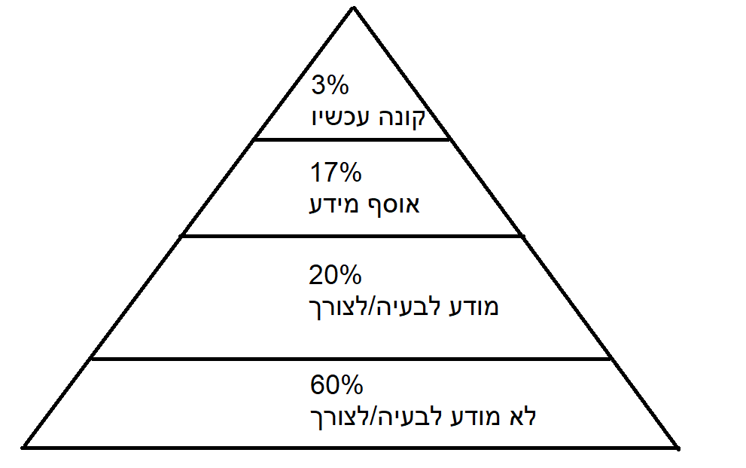

* 3% זהו שוק שהכול רגע נתון הוא במצב קניה – Buying mode.

הם יראו הודעה או פרסומת ומבצעים רכישה.

* הכסף האמיתי - הוא ב 37% - או שאוספים מידע או שרק מודעים לבעיה / צורך.
* ה – 60% , המטרה לגרום להם להכיר ולהבין שיש בעיה. ואז המטרה למשוך את כול ה – 97% למעלה. הבעיה שרוב העסקים פונים לאנשים כאילו כולן ב – 3% ולא בחלקים האחרים.

איך לשנות לקוח מ"אני רק מסתכל" ללקוח של "שתוק וקח את הכסף שלי"

כיד להגיע ל – 97% צרך לחנך אותם.

כשהלקוח לא מקבל את כול המידע על מוצר מסוים הוא בחוסר וודאות – וזה לא מצב של רכישה.

המסר שלי חייב להיות עוצמתי, מלא מידע ומחנך – ולא פרסומת על החברה שלי, ככה אני משנה את הדינמיקה ביני לבין הלקוחות – אני לא ארדוף אחריהם אלא ההפך.

המפתח הוא ליצור מערכת אשר:

* מושכת
* מחנכת
* מטפחת
* גורמת ללקוחות לפעול

אני חייב להכיר את הלקוח בצורה הכי אינטימית –

2 נקודות חשובות:

1. לדעת גיל ומין של מישהו לא אומר עליו כלום.
2. אני חייב להכיר את התשוקות הכי עמוקות של הלקוח שלי.

חייב להבין כיצד הלקוח חושב, מרגיש ופועל.

גם כאן נשתמש בחוק ה - Pareto –

20% מהלקוחות מייצרים 80% מהמחזור, ואם נעמיק – 4$ מייצר 64% ולכן חייב להתמקד ב – 4% ולהביא עוד כמוהם.

כוח ה 4% שלי

אלו הלקוחות שיעשו אותי עשיר ואני רוצה ללמוד הכול עליהם.

לא רק גיל , מין, מיקום ודרך איזה ערוץ הם מצאו אותי.

חייב להכיר אותם אינטימית, את התשוקה שלהם, החלומות והפחדים.

קוראים לזה אסטרטגיית Halo.

Halo Strategy

ברגע שזיהיתי את כול ה – 4% , אני רוצה לראות מה המאפיינים המשותפים להן.

נתחיל במובן מאליו – גיל, מיקום ורמת חינוך.

בנוסף נמצא אילו מוצרים / שירותים הם קונים ואיך מצאו אותי.

אז איך מתחילים באסטרטגיה?

לרשום 2 – 3 מילות מפתח שקשורות למוצר שלי. (להוריד את הקובץ מהאתר)

1. לחפש בגוגל, בלוגים, פורומים וכול מקום אחר רלוונטי.
2. לחפש ממה הקהל שלי שמח, ממה עצוב, מה הוא שואל, ממה מוטרד – לחפש מכנה משותף.
3. לאחר שאספתי את כול הנתונים וארגן אותם בקובץ.

**הפערים שיש בשוק לעומת הצרכים שלהם הוא כרטיס הכניסה שלי!**

Answer the public.com

כלי מעולה לשיווק ומכירה. בכלי זה אני מקיש את מילות המפתח ומקבל תוצאות רבות של מה הקהל שלי חושב ומה השאלות שהוא שואל ומה הפתרונות שהוא מחפש.

יצירת אוואטר החלומות שלי

להלן 9 שאלות להגדרת לקוח החלומות שלך.

1. איפה לקוח החלומות שלך מבלה ונמצא?

תרשום שמות של מקומות גם במדיה וגם פיזיים.

לא מספיק קבוצות Facebook אלא בדיוק מה השם.

לא מספיק אוהב להיות בחוץ אלא מה השם המדויק של המקום.

לא מספיק קורא בלוגים אלא מה השם של הבלוג ועל מה הוא מדבר.

המידע הזה יעזור להבין איפה ועל מה לפרסם.

1. מאיפה לקוח החלומות שלך אוסף מידע?

כשהוא מחפש מידע איפה זה, בגוגל? בבלוגים? בספרים? ביו טיוב?

1. מה התסכולים והאתגרים שלהם?

אם תהיה לך תשובה, תוכל ליצור את הישרות שמתאים לפתור את הבעיות שלהם.

הבנת רמת התסכול שלהם, תחליט על האמוציות והרגשות שתדבר בשיווק שלך.

התסכול שלהם יכול להיות עצב, כעס, פחד ועוד. אם תדבר בדיוק לרגש הנכון, תוכל לקשור את עצמך אליו רגשית.

1. מה התקוות שלהם, החלומות והתשוקות?

אם נדע את כול זה נוכל לצייר את החיים שלהם לאחר שימוש במוצר שלי.

זה יעזור בכתיבת דפי נחיתה, הודעות ועוד.

*דוגמא עמוד 97.*

1. מה הפחדים הכי גדולים שלהם?

אנשים מונעים יותר כדי להתרחק מפחד, מאשר לרדוף אחרי עונג. חשוב מאוד להבין מה הפחדים שלהם ולשלב נכון את המוצר שלי שיעזור להם לפתור את נושא הפחד.

1. מה אמצעי התקשורת המועדף עליהם?

מייל? טקסט? Facebook? שיחה אישית?

המטרה למצוא את המקום המועדף עליהם, להגיע לשם ולא למשוך למקם המועדף עלינו.

1. אילו בילויים, שפה וסלנג הם משתמשים?

חייב להבין את השפה שלהם ולהשתמש בה, כשאני משתמש באסטרטגית Halo , אני אמצא בחיפושים מילים, סלנג, אני חייב לתעד כדי להשתמש באתר החיתה הודעות ופרסום.

1. איך יום לקוח החלומות שלי נראה?

לנסות להבין שגרות יום, מתי קמים , מתי ישנים , מתי זמינים ומתי עסוקים.

זה יעזור לדעתי מתי הכי טוב לטרגט הודעות.

1. מה עושה אותם שמחים?

לקוחות רוצים אינטראקציה עם מי שגורם להם להרגיש טוב עם עצמם.

אם נכנסים הפתעות זה יעשה את העבודה.

אולי מכתב תודה לאחר רישום למערכת, מייל אישי ביומולדת או חבילת עוגיות.

**נקודות לביצוע 2**

1. זהה 20% מהלקוחות שמייצרים 80% מהמחזור שלך.
2. זהה את הכוח 4%
3. השתמש באסטרטגית Halo - זהה את המאבקים של הלקוחות.
4. סכם את הממצאים.
5. צור את ה AVATER שלך.

**פרק 2 – צור את הפיתיון המושלם ללקוח שלך**

אנו נלמד שיטה שתגרום לך להביא יותר לקוחות מחברות עם תקציב ענק ומוכרות יותר ממך בשוק.

שיטה שתגרום ללקוחות שלך לעלות בפירמידה.

נעשה דוגמא על קבלן בנייה:

יש לו דף נחיתה עם פרסומות בנאליות כמו "מכירות בתים" או כותרות של "עכשיו פתוח לכולם".

זה בדיוק כמו שאר המתחרים , הם פשוט משאירים את זה ככה כדי שאוכלוסיית ה – 3% תעשה פעולה.

עכשיו דמיין הודעה שמתחילה עם כותרת כזאת:

אזהרה – "אל תקנה בית חדש לפני שתקרא את הדוח המטורף הזה"

1. מה שאתה לא יודע על בניית בית חדש שעלול לעלות לך עשרות אלפי$
2. 11 דברים ששום בונה בתים לא יגיד לך לפני שהוא יקבל ממך מקדמה (מספר 5 יכול לעלות לך 100K$)
3. 6 מלכודות של בניית בית חדש מתפוצצות! השקרים שאף סוכנות או אפילו קונה לא ישתפו אותך.

הודעה כזאת תגרום לכול כך הרבה אנשים ליצור איתך קשר כדי לקבל את הדוח החינמי.

המידע רב הערך שאתה מציג נקרא –

**HVCO – High value content offer**

והיא תזרים אליך לידים בטירוף.

HVCO – מגיע בכמה צורות –

* דוח חינמי
* סרטון וידאו
* קבצים

אך המטרה העיקרית היא להציע ללקוחות ערך מטורף , בדרך כלל בצורת פתרון לבעיה שהם נאבקים הם, בלי לבקש לרכוש מהם משהו בתמורה.

רק תבקש שם + מייל.

עכשיו אני יכול להרים אותם בפירמידה – למשל להציע לאנשים שמחפשים בית, חבילה עסקית שלא דורשת פקדון / מקדמה גדולה.

אני חייב לוודא שיש ערך מוסף מטורף בהצעה שלי ולא פיסת מידע שניתן למצוא באינטרנט.

הם יחשבו – וואו אם זה מה שהוא נותן בחינם, מעניין מה קורה עבור תשלום.

אבל מה אני חייב לעשות לפני זה?

**Value – Based Marketing**

שיווק מבוסס על ערך!

ברגע שניתן ערך משמעותי בחינם, נקבל 2 דברים:

1. הלקוחות יודו לי על החומר.
2. אני שם את עצמי במקום בו בוטחים בי.

בזמן שכול האחרים צועקים תקנה, תקנה – אני משדר מסר של - אני עוזר לכם.

רוב האנשים פה בכלל מנסים ישר למכור ל – 97%,

אבל ככה זה לא עובד עם Traffic קר.

האנשים האלו לא יודעים בכלל מי אני – זה כמו להתחתן בדייט הראשון. ולכן הכלל:

סגנון הודעות השיווק שלך, חייב להתאם לסגנון ה - Traffic שלך.

רק משווקים אידיוטים מאמינים שאף אחד לא קורא קופי ארוך (Long term copy)

מוכח בוודאות שתמיד קופי ארוך ינצח קופי קצר.

אם הטקסט מבדר וערוך כראוי- למה שלא יקראו עד הסוף?

הקונים שלי מחפשים תשובות ולכן יקראו.

מי שלא יקרא – כנראה לא יהיה הלקוח שלי.

זוהי הזמנות מצוינת להזכיר שתפקיד ההודעה הוא לא למכור אלא ליצור תוכן שיגרום ללקוח לומר – אני מעוניין.

איך אדע איזה סוג של HVCO לייצר?

דוח? וידיאו? קובץ?

תזכור – זה חייב להיות תשובה שעונה על כול שאלה שכואבת להם.

**3 חוקים ליצירת HVCO –**

1. צור כותרת שתופסת תשומת לב.
2. וודא שכול נקודה נוגעת בנושא כואב.
3. שמור על פשטות.

החוק הראשון הוא הכי קריטי, בלעדיו סעיפים 2 ו – 3 לא יתקיימו.

**HVCO – חוק 1 - הכותרת**

דוגמא – בשנת 1982 יצא ספר עם כותרת – Astor logical love

ספר שמדבר על איך לספק אישה.

הספר לא צלח, מישהו אחר רכש את זכויות היוצרים ושינה את שמו ל –

How to satisfy a woman every time and have her beg for more!

הספר נמכר ב 2.3 מילון עותקים.

זהה את הבעיה הכי בוערת וקריטית שיש ללקוח החלומות שלך, ואז הצע לו מייד את ההצעה עם הערך הכי גבוה.

ארבעה חוקים לכותרת –

1. אתה צריך כותרת שתופסת אותם ומאלצת אותם לקרוא את הדוח.

דוגמאות עמוד 124 – 125 יש שימוש במילים שמעוררות רגש עז כמו – נחשף , מתגלה, מתוודה , אימה, סוד

עינוי.

1. מספרים – שימוש במספרים מכניס הגיון ללקוחות שלנו וכך יותר קל להם לעקוב.

מה היה מושך אותך יותר לקרוא?

" 5 דברים שאתה חייב לדעת לפני שאתה שוכר מתכנן חתונות"

או

"מידע על השכרת מתכנן חתונות"?

התשובה ברורה – תנסה את זה על העסק שלך.

תזכור – הלקוחות שלך משוטטים באינטרנט ואתה חייב כותרת שתעיר אותם כמו שעון חשמלי.

1. צור תכנים שלא ניתן לעמוד בפניהם.

דרך טובה ליצור עניין בתכנים הוא שימוש במילים כמו חייב / MUST, מדאיג / ALARMING, מזוויע / SHOCKING , אימה/ HORROR, סודי / SECRET

יש רשימת מילים בקובץ של האתר.

אפשר להוסיף טוויסט לפיתיון –

"איך להתחיל ולהרים און ליין ביזנס, גם אם אתה לא יודע מה למכור".

החלק השני של המשפט מגדיל את העניין של הקורים לבדוק איך זה אפשרי בכלל.

1. תראה להם מה יוצא להם מזה.

ה – HVCO חייב בסופו של דבר להיות עליהם ועל הפתרון שיקבלו.

ולכן צריך לכתוב עליהם ולא עלי.

למשל –

משפט כזה –

7 things to know about financial planning

הופך למשפט כזה –

7 alarming things you must know before hiring a financial planner (#3 will blow your mind!)

עמוד 130 -דוגמאות

עמוד 131 – דוגמאות ל HVCO על ציר זמן.

**HVCO – חוק 2 – וודא שכול הנקודות נוגעות בנושא כואב**

אם אתה כותב דוח חינמי, תעשה את זה בתת כותרת שכולם ישאבו פנימה.

למשל –

כותרת –

"5 דרכים מטורפות שהאקרים גונבים ממך מידע פרטי – והסודות כיצד להגן על משפחתך".

תת – כותרת

"1. חושב שהסיסמא שלך שומרת על ביטחון? תחשוב שוב!"

"2. ועוד".

אם יצרת טענה בכותרת, אתה חייב לתמוך בה באמצעות הטקסט.

**HVCO – חוק 3 – Keep it simple**.

תתחיל בכתיבה של דוח קצר (5 דפים זה המון) ותמיר אותו ל – PDF.

לא חייב ליצור משהו חדש, אולי בלוג פוסט שכתבתי בעבר ולהפוך אותו למדריך.

או לראיין מומחה בתחום ולהפוך את התשובות לדוח.

סוגים של HVCO - עמוד 134.

**נקודות לביצוע – 3**

1. תחשוב על HVCO שיכול לענות על השאלות שגורמות ללקוח החלומות שלך לא לישון בלילה.
2. תכתוב את ה HVCO בצורת דוח.
3. וודא שהקופי מכיל כותרות מודגשות + CTA חזקים.
4. דבר לקהל שלך בשפה שהם שואלים את השאלות.
5. אל תחשוש להבהיר שהמוצר שלך יסגור להם את הפער.

**פרק 3 – תפוס לידים והשג פרטי אנשי קשר**

זה המקום ש 99% מהעסקים טועים.

הם תוקפים את הלקוחות ושולחים Traffic ישר לדפי נחיתה או דף הבית בתקווה שתתבצע רכישה.

הם פשוט מתעלמים מכול הצעדים ההכרחיים בכדי להפוך זר ללקוח מרוצה.

הצעד הבא הוא להביא אותם ל – OPT IN

OPT IN PAGE – זהו דף בוא הם מוסרים את פרטי את פרטי הקשר שלהם תמורת HVCO.

זה שהם לא שילמו לא אומר שלא תספק להם ערך איכותי.

הם חייבים לצאת בהרגשה של - וואו כול זה היה בחינם? מה הם יתנו לי לאחר תשלום?

**כול מה שצריך לדעת כדי ליצור דף OPT IN רצחני!**

צרך לכלול את האלמנטים הבאים:

1. כותרת שתופסת את הקוראים שלי בגרון.
2. תת כותרת אשר מחדשת את ההצעה שלי ומה התמורה.
3. הסברים קצרים ומדויקים (עם פאנץ') על איך המידה שלי יעזור להם כך שהם ימותו מסקרנות.
4. תצוגה ויזואלית של מה שהם יקבלו – דוח חינמי, קובץ וכו'.
5. טופס בסיסי שקוראים יזינו את השם שלהם והמייל שלהם לקבלת המידע.

דוגמא – עמוד 139.

1. **כותרת ה OPT IN**

הכותרת חייבת להבטיח להם רווח, תוצאה של מיקוד בפתרון הבעיה.

חייב להיות בפוקוס על הצרכים שלהם, ואז להציע במיידי פתרון לבעיה שלהם.

הקופי של הכותרת חייב להיות רעמים של חשמל שיזעזע את עולמם.

נוסחה –

Finally! How to get (desired result) without (things they fear most) in (specific time frame) – guaranteed!

1. **תת הכותרת ב - OPT IN**

תת הכותרת מחדשת את ההצעה ותמורה עם דיוק.

למשל –

26 דפים של בישול פאלו שכולל מתכונים מטורפים שניתן להכין בפחות מ – 20 דקות פלוס תמונות באיכות גבוהה.

ואז הסבר איך התמורה תסופק ללא שום ספק של שאלות.

למשל –

פשוט תזין את כתובת המייל שלך וקובץ PDF ישלח במיידית לתיבת הדואר שלך.

1. **הסברים (בולטים) קצרים, מדויקים ומשכנעים.**

הם נועדו ליצור את הסקרנות של הקוראים וליצור אווירה של הכול אפשרי ובר – ביצוע.

הדבר הראשון שמשפיע על ההסברים הבולטים שלי?

סקרנות!

תיצור בולטים (bolt) שעושים טיזינג , מגרים ומפתים , במקם לספר על עובדות של ביצועים.

נוסחה-

1. How to get X without Y
   1. איך להשיג קוביות בבטן ללא תרגיל אחד.
   2. איך להשיג גבר פנוי בלי להסתובב בפאבים.
   3. איך להשקיע בנדל"ן ללא כסף ומקדמות.
2. You need X right? Wrong! – תפנה לאמונה רווחות ואז תיצור סקרנות מאסיבית ע"י שלילת האמונה.
   1. שתיה של 3 ליטר מים ביום זה בריא , נכון? טעות!
   2. תגלה מה גורם מספר 1 להישאר פי 20 פחות מיובש מאשר לשתות מים – זה יוצר סקרנות!
3. Where to find Y
   1. איפה ניתן למצוא את הקונים הכי מורעבים ברשת.
4. How to eliminate X
   1. איך לעצור כאבי מפרקים לנצח.
   2. איך לעולם לא לשלם יותר מס.
5. X ways to Y – זה הכי קלאסי
   1. 5 דרכים למצוא נשים פנויות בתל אביב.
6. What you should never
   1. זה מצוין כי אנשים יותר מגיבים למה אסור לעשות מאשר למה כן.
   2. מה אסור להגיד לאישה לעולם בדייט הראשון.
7. Say goodbye to X (frustration)
   1. תגיד שלום לספירות קלוריות ואימוני קרדיו ארוכים.
8. The truth about Y
   1. האמת המלוכלכת על שמן דגים יוצאת לאוויר.
   2. האמת של שימוש בחוט דנטאלי לאחר צחצוח שינים.
9. Have you been doing X wrong? (and does it really matter)?
   1. האם הרתחת את הביצים בסיר הלא נכון? והאם זה בכלל משנה?
10. Show don’t tell!
    1. ויזואליות מציגה את הערך של דף ה Opt – in
    2. זה לא מספיק להגיד מה התמורה, צריך גם להראות אותה. כמו שלא תקנה מוצר ללא תמונה שלו.
11. תאסוף את השם שלהם וכתורת המייל, אל תשאל, תגיד להם איפה להזין פרטים כדי לקבל את התמורה.

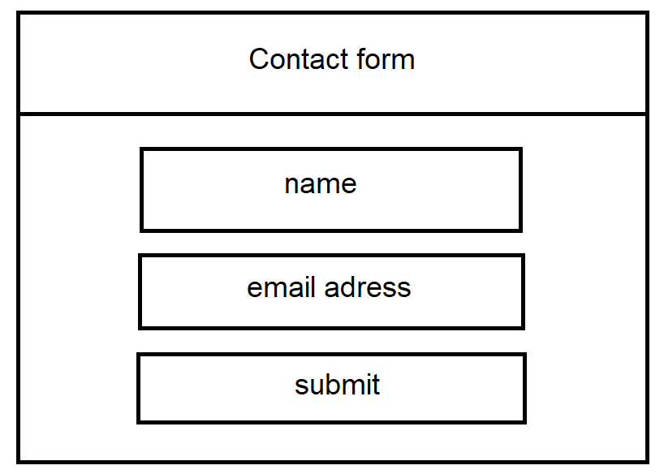

ככול שנשאל פחות שאלות על מידע, הדף ימיר יותר.

דוגמאות עמוד 145.

Follow up –

כעת אספנו שמות ומילים מלקוחות פוטנציאליים ויש לנו הזדמנות ליצור להם הצעה שלא יוכלו לסרב לה בטכניקה שנקראת:

The godfather strategy

לאחר שלחצו על HCVO, הם יועברו אוטומטית לדף ה - Thank you, ואז נשתמש בדף נחיתה לאסטרטגיה הבאה.

**פרק 4. The godfather strategy**

זוהי האסטרטגיה הכי אפקטיבית ורווחית.

תציע ללקוחות שלך הצעה שלא ניתן לסרב לה

פשוטה מאוד והיא תכיל 2 דברים:

1. מה שהלקוחות רוצים, כאשר הגיבו לשיווק שלך.
2. מה הם צריכים לעשות כדי לקבל את זה.

זאת אסטרטגיה עם ביצים ואומץ, עם הבטחות גדולות שממש תיאלץ את הלקוחות שלך לקנות.

החוק היחיד שאסור לשבור, שיכול להבטיח את הצלחתי

צעד ראשון – תמכור מה שאנשים רוצים לקנות. חייב לבדוק מה השוק חייב ורעב אליו.

אל תיאלץ למכור משהו שלא רוצים אותו בטירוף.

תעשה שינויים במוצר כדי שיהיה מדויק לפי הצורך.

הדרך הנכונה לפני שמשקיעים עשרות אלפי $ על פיתוח מוצא הוא קודם להוציא את השיווק ולאחר שהרגשנו את השוק להתחיל.

ואז יוצרים הצעה שלא ניתן לסרב לה.

Create a detail sheet, features, and benefits

דבר ראשון צור דף מפורט על המוצר שאתה מוכר. תחלק את הדף ל – 2 עמודות.

עמודה ראשונה – פיצ'רים ומתחת רשימת פיצ'רים של המוצר שלך.

עמודה שניה – יתרונות – פה אני הופך את הפיצ'רים ליתרונות מתאימים.

זה פשוט מאוד ואם מתבצע נכון הופך לכלי חזק מאוד. חייב לשבת ולהשקיע על הדף הזה. לא לפספס אף פיצ'ר.

איך אני מתרגם ליתרון?

יתרון = מה המוצר יעשה ללקוח.

לכול פיצ'ר יכולים להיות כמה יתרונות – דוגמא עמוד 159.

צור את ההצעה שלך -

תתחיל לחשוב מהי ההצעה שלך. היא החלק הכי קריטי בהצעת המכירה שלך.

כללי אצבע בסיסיים:

1. מה אתה מוכר?
2. כמה זה עולה?
3. מי יבצע פעולה מיידית על ההצעה הזאת?
4. איך אתה גובה אותה?

תחשוב שאין הגבלות או חוקים – מה היית מציע שיכול להיות מטורף ללא השלכות?

זה צריך להיות כמה שורות בודדות.

תכתוב את זה על דף.

הצעות שלא ניתן לעמוד בפניהן – מפורטות וספציפיות.

**דוגמה - מכירת מזרונים:**

לפני – " קנה מזרון ייצור אמריקאי און ליין עם משלוח חינמי ומהיר".

אחרי – " קנה את המזרון עם חוות הדעת הכי טובות בארה"ב, משלוח עד דלת ביתך בחינם, עם 120 יום ניסיון בחינם".

זה שבר את השוק והטריף את המכירות.

כשיש לך מוצר טוב אז הסיכון קטן וההודעה תטיס אותך.

**דוגמה – קבלן בנייה:**

לפני – "עיצוב בתים יוקרתיים עם מבחר גדול של עיצובים".

אחרי – " בנה את ביתך החדש תוך 30 יום, או שתקבל 5000$ במזומן"

לא סתם הציעו 30 יום – עם אסטרטגיית HALO גילינו שאחד הדברים הכואבים ביותר זה שקבלנים מושכים זמן רב יותר מהחוזה.

דוגמה - על שיווק SEO

לפני – " ניהול SEO מצוין, מומחי שיווק דיגיטאלי".

אחרי – " ציון גבוה בגוגל באחריות תוך 90 יום, או שנעבוד בשבילך בחינם".

ההצעה שלך היא קצה המפגש של הודעת המכירה שלך

הצעה טובה לא אומר בהכרח מחיר נמוך.

אל תחשוב שככול שהמחיר נמוך יותר, ההצעה טובה יותר.

אל תשתמש בהצעות החלשות האלו, אלו לא הצעות שמפתות אנשים לעשות איתך עסקים:

1. שירות לקוחות מצוין
2. איכות מצוינת
3. להיות חדשני
4. יש לי צוות מצוין
5. להיות אחראי לצרכי הלקוח שלי
6. מוניטין מצוין

**אם ההצעה וההבטחה לא גורמת לקורא להיות ער בלילה אז הן לא חזקות מספיק.**

הקוראים צריכים לחשוב – איך הם מבטיחים כול כך הרבה? האם הם השתגעו?

7 החלקים של godfather strategy

1. רציונל –

הצעות מחייבות מתחילות עם הסבר ברור מדוע אנו מספקים הצעה כזאת נדיבה, וודא שההצעה שלך אמינה.

1. צור ערך –

אתה רוצה ליצור את ערך ההצעה שלך כאשר אתה מתבסס על מחיר יומיומי. כמו מה שאתה או המתחרים שלך גובים.

חשוב להראות את המחיר הרגיל ושיהיה אמין. תראה (אל תספר) לקוראים שלך איפה המוצר שלך כבר נמכר במחיר מלא.

עכשיו תמחיש עם פרטים למה אפילו הצעה במחיר מלא היא אטרקטיבית.

עכשיו תחשוף את ההנחה שלך.

תראה את היתרונות שהמוצר מספק, ותשווה אותו למחיר הנמוך שאתה מבקש.

תפרק את המספר לשבועי, או יומי ותשווה אותו לדבר הטריוויאלי שהם קונים לי לחשוב בכלל.

1. תמחור -

אם מטרת ההצעה שלך היא להפוך זר מוחלט ללקוח משלם, המפתח הוא להציעה נקודת פתיחה עם מחיר התחלתי נמוך כדי למקסם את כמות הלקוחות החדשים + 1 נקודה או 2 נקודות במחיר גבוהות יותר כדי להגדיל את מחיר המכירה.

ברגע שהלקוח רוכש את נקודת המחיר הראשונה שיהא אטרקטיבית ובלתי ניתנת לעצירה, יהיה לו קל יותר לשלם בהמשך על מחירים גבוהים יותר.

המפתח הוא לא להציג יותר מדי אפשרויות של המחירים.

ככול שיהיו יותר אופציות, יקטן הסיכוי שלי לעסקה.

1. אפשרויות תשלום –

אם מחיר השירות גבוה, ניתן לחלק אותו ל - 3, עד 4 תשלומים ללקוח – זה יגדיל את אחוזי ההמרה.

1. פרמיות –

אלו הם מתנות חינמיות שהלקוחות שלנו מקבלים עם המוצר שהזמינו זה מגדיל מכירות משמעותית.

מתנות אלו חייבות להיות רלוונטיות לעסק שלנו.

דוגמאות עמוד 172

1. Power guarantee – הבטחת הכוח –

ככול שההבטחה שלך חזקה יותר – טוב יותר!

המטרה של ההבטחה היא להסיר את הסיכון מהלקוח ולהעביר אותו אליך.

אחריות של 12 חודשים זה הכי נפוץ.

איך חשוב לדייק לגבי האחריות – " אם תעקוב אחרי התוכנית ולא תוריד 10 קילו ב – 180 יום, תודיע לנו ונחזיר לך את כספך".

1. הפחדה –

הצעה ללא הפחדה היא פחות טובה, אך היא חייבת להיות אמיתית אחרת תאבד אמון מול לקוחות.

דוגמאות:

* שים תאריך תפוגה על ההצעה שלך
* שעון סטופר שסופר אחורה
* Only X left on that price
* Buy before X to avoid a price hike

הכנסה של הפחדה אומרת לאנשים שכדאי להם לבצע פעולה כעת כדי לקחת את ההצעה.

לצפות ולהתגבר על התנגדויות

אחרי שמיפית את ההצעה שלך, שאל את עצמך אילו התנגדויות יכולות להיות ללקוחות לקחת את ההצעה שלי.

1. מה ההתנגדויות העיקריות להצעה?
2. איך תתגבר על ההתנגדויות?

הבטחת כוח שתשחט את המתחרים שלך

זוהי אסטרטגיה מנתחת שתגדיל את המכירות.

זוהי גישה שתבנה אמון ותגדיל מאגר לקוחות.

7 שלבים לייצר הבטחת כוח:

1. תלמד ותכיר את המתחרים – תעשה חיפוש גוגל על המתחרים שלך ומה הם מבטחים ללקוחות שלהם.

מה המיקוד ומה התוכן שלהם?

האם היו משעממות או מפוצצות ומדויקות?

1. לייזר בכוח שלך – איזה אזור בעסק שלך הוא חזק ויוצר יתרון אצלך?

יש לך התקנה מהירה? משיג תוצאות מהיר? המוצר שלך הכי מדויק?

תמיד תמכור את מה שאתה עושה טוב יותר מהמתחרים שלך.

1. תהיה ספציפי – תחשוב על תוצאה ספציפית שהלקוח שלך רוצה, או הבעיה שהוא מנסה לפתור כשהם רוכשים את המוצר שלך.

ההבטחה שלך חייבת להיות ספציפית ומדויקת על ביצוע.

תגיד להם שהם חייבים להתנסות ביתרונות שאני מציע להם.

1. תן החזר – Payback – חייב ליצור מנגנון אטרקטיבי של החזר במידת הצורך.
2. תבדוק/ תמדוד ותעדכן – חשוב וקריטי שתדע איך הביצועים של ההבטחה והאם אנשים מתרשמים ממנה , לפני שאתה מציע אותה בצורה פורמאלית.

איך? בכמה ערוצים כמו פרסום בגוגל, Facebook או Instagram. תעקוב אחר התוצאות תנתח ותתקן.

1. שים את זה במרכז – אחרי שבדקת ואתה יודע בוודאות מה ההבטחה שלך, שים אותה במרכז כול כלי השיווק שלך.

באתר, בדפי נחיתה, הצעות, הודעות - בכול מקום!

1. תן להבטחה שלך שם. דוגמאות עמוד 184 – 185

חבר הכול יחד לדף נחיתה

17 שלבים שיטת סברי

אלו 17 שלבים שניתן להשתמש בהם ליצור כול הודעת מכירה, דף נחיתה, וידאו מוכר, בלוג או Webinar.

1. תקרא לקבל שלך – תפנה אליהם בתחילת הפרסומת וב TOP של דף הנחיתה או במכתב המכירה.
2. דרוש את תשומת ליבם – צור בכותרת הבטחה ענקית כמו איך לאבד 10 קילו ב 6 שבועות בלי דיאטה ובלי תרגול – מובטח!
3. תתמוך בהטחה הגדולה שלך – אחרי ההבטחה הגדולה שלך, תתמוך בה עם הסבר בתת – הכותרת.
4. צור תכנים שבלתי ניתן לעמוד בפניהם – אחרי הכותרת המבטיחה + תת כותרת שתומכת בהסברים , נגיע הזמן לכתוב נקודות חזקות – Bullet points

תכתוב 10 -20 כותרות ותסנן אותן ל 6 הכי טובות שלך.

כול נקודה חייבת לדבר על הכאבים, הפחדים, התקוות והחלומות של הקהל שלי + תוסיף אלמנט של תככים.

למשל – "הסוד הקטן של _____ אשר _____ לא רוצה שתדעו אותו".

1. תיאור של הבעיה – עם אור חזק!

תסביר איך מרגישים כאשר חווים את הבעיה שאתה קורא את המחשבות שלהם.

תתסיס את הבעיה כדי שהם באמת ירגישו כאב ותסכול ותהיה להם מוטיבציה לבצע פעולה.

תזכור – אנשים תמיד מונעים יותר מלברוח מכאב מאשר לנוע לעונג.

1. תספק את הפתרון - תחשוף את הפתרון לבעיה שלהם עם המוצר שלך, ואז תוכיח את הפתרון בצורה הכי חיה שיש.

תדגים בצורה ברורה כיצד זה שונה מכול הפתרונות שניסו וכשלו.

1. תראה את הפרטים שלך – תוכיח שניתן לסמוך עליך ותדגים את המומחיות שלך.

* תוצאות שהשגת
* קייס סטאדי מוצלחים
* קמפיינים יוקרתיים (או אנשים) שעושות איתם עסקים.
* כמה לקוחות שרתת
* פרסום חשובים או הכרות תודה

1. תפרט את היתרונות – לאנשים לא אכפת ממך אלא רק מה שתעשה עבורם.

השתמש בפיצ'ר מול יתרונות (2 עמודות), תדבר רק על יתרונות והשתמש בבולטים.

1. הוכחה במדיה – Social proof

אתה חייב לבנות אמון בעסק ובהצעה שלך. השתמש בגורם צד שלישי – למשל תוצאות סטטיסטיות או ציטוטים של דמויות מוכרות על המוצר שלך.

1. תציע את הצעת Godfather

כדי שנוכל להמיר, ההצעה חייבת להיות קלה וברורה. לא אמורה להיות לקהל שלי אפילו שאלה 1.

ההצעה חייבת להיות מפוקסת על איך היא תפתור את הבעיה או הצורך.

תמציתי – לוודא שזה קצר כדי למשוך יותר המרות.

בלתי ניתן לעמוד בפניו – ההצעה חייבת להיות כול כך טובה כדי שהם ישאלו – איך הם יכולים בכלל לתת כול כך הרבה ערך"?

תן הצעה שרק משוגע יסרב לה.

1. תוסיף בונוסים – תוסיף מתנות / בונוסים רלוונטיים להצעה.
2. תקע את הערך -Stack the value

השתמש בערמת ערך לעשות זאת. תראה את כול הערך והיתרונות שיש בכול ההצעה. תגיד להם כמה הכול עולה להם / שווה להם ואז תצייר תמונות של יתרונות שמרימה את ההצעה.

1. תגלה את המחיר שלך – תציג מחירים שיראו את עלות הערך שלך, ואז תחשוף מחיר זול יותר. תסביר למה המחיר הזה כול כך שווה.
2. תכניס הפחדה – הצעה ללא הפחדה מוכרת אך פחות – ההפחדה חייבת להיות אמיתית בכדי לא לפגוע במוניטין.

דוגמאות להפחדה בסיכום הקודם.

1. תן הבטחה חזקה – תוריד ותוציא את כול הסיכונים. הבטחה טובה מורידה סיכון מהקונה ומעבירה אותו למוכר ולכן מוריד חשש מפעולה.
2. CTA – הוא פקודה. תהיה מדויק ואמור להם מה לעשות. אסור ששום דבר לא יהיה ברור להם, בלי שאלות בכלל. תבקש מהם רק דבר 1, ככול שיהיו בקשות יקטן הסיכוי להמרה.
3. תמיד תכלול נקודות סיום - תמיד בסיום תתזכר את ההצעה הבלתי ניתנת לסירוב שלך, ותזהיר מה יקרה אם לא ייקחו אותה.

תכלול את ה CTA ותתזכר שוב על מגבלת הזמן.

**נקודות לביצוע – 4**

1. תכתוב את ההצעה הכי בלתי ניתנת לסירוב שאתה יכול.
2. צור דף נחיתה מטורף, וידיאו מכירה כשאתה משתמש ב 17 השלבים.

**פרק 5. Traffic**

קודם כול נדרש להבין מהי היחידה הכלכלית, כי יחד עם המידע הזה נוכל לדעת בדיוק כמה להוציא על שיווק ללקוחות

חשיבות היחידה הכלכלית

הגדרה - המחזור והעלויות אשר משויכות לפעולה עסקית מסוימת, ושבאה לידי ביטוי על בסיס יחידה אחת.

הם נקראים גם KPI – Key performance indicators

כמה KPI חשובים:

1. CPL – Cost Per Lead

חישוב - עלות הפרסום חלקי מספר הלידים בקמפיין מסוים / או פעילות שיווקית אחרת.

1. CPA - Cost per acquisition

חישוב – כמה עולה לי השיווק כדי להביא לקוחות חדשים. המדד הכי חשוב.

1. LTV - Lifetime value

זה הרווח הנקי שלקוח יספק לי כול התקופה.

למה חשוב לדעת את כול ה KPI?

ככה אדע בדיוק כמה כול לקוח עולה לי.

במילים אחרות – לא מנחש כמה להוציא על שיווק, יש לי שליטה מדויקת ברמת הסנט.

חמוש במידע הזה, תוכל לקחת החלטות טקטיות ולהגדיל השקעה בשיווק עם שליטה במטריקס.

מה כדאי שה CPA שלי יהיה?

כמה אני צריך להשקיע כדי להביא לקוח חדש? התשובה תלויה בממוצע המחזור פר לקוח.

איך בודקים?

לקחת מחזור רווח כולל בתקופת זמן (שנה או חודש) , ולחלק במספר הלקוחות שלי שהיו במהלך התקופה.

יש עוד אפשרויות לחשב אבל זאת הכי קלה.

* תדע כמה אתה מקבל מכול לקוח, ואז תדע כמה אתה יכול להוציא עליו!

למשל – מרוויח בשנה 500K$ עם 1000 לקוחות.

אז ממוצע הרווח ללקוח הוא 500$ץ אז כול השקעה פר לקוח מ 499$ ומטה תמשיך לייצר רווח.

* עסק לעולם לא יכול לבנות על ערוץ שיווקי אחד!

קודם מתחילים בערוץ 1מסוים – תלוי בתקציב.

ברגע שאתה מתחיל להכניס יותר ממה שאתה מוציא, תחשב את ה CPL וה -CPA

ואז תתחיל להוסיף ערוצים –

SEO

GOOGLE ADS

FACEBOOK ADS

OUTUBE ADDS

RETARGETING

תשקיע בכול ערוץ עד שיהיה לך 50 ROI.

ואז קח את הפער ותשקיע בערוץ נוסף. כדאי שיהיו לפחות 3 ערוצים.

בפרק 1 – דברנו על הפירמידה של 3 סוגי Traffic.

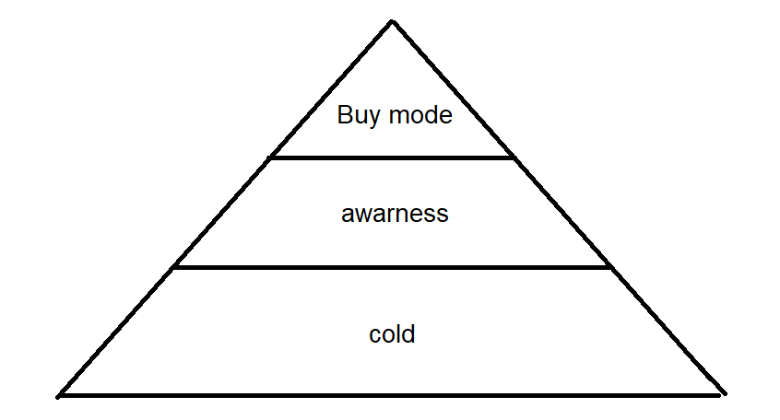

1. אלו שבחלק העליון, הכי קל להגיע אליהם ב Google ads+ SEO

הם יכולים להיות גם ברשימת הדיוור שלי או עוקבים ב Facebook.

1. הקבוצה השנייה - מבינים את הבעיה אך לא מחפשים את הפתרון.
2. החלק השלישי – לא מחפש ולא מודע לבעיה, הם 60% מהשוק.

**תחשוב על זה ככה:**

1. Tinder traffic – COLD

Cold traffic מכיל אנשים (כמו בטינדר) שאין להם מושג מי אתה, ומה שהם יראו ב ADS שלך יחליט אם הם רוצים לדעת עוד או לדפדף הלאה.

1. Second date traffic – WARM

מכילה אנשים שפגשו אותך, מכירים אותך אך ממש לא מוכנים עדיין לקנות ממך.

הם בודקים אותך לראות אם אתה מתאים, אך תעד אחד שגוי ואתה היסטוריה.

1. Netflix and chill traffic – HOT

מכילה אנשים ליחסים טווח ארוך. אנשים שמכירים אותך ורוצים לבלות איתך הרבה.

אם אתה רוצה למקסם המרות, צורת ההודעה שלך חייבת להתאים לסוג האוכלוסייה.

התוכנית היא לקחת אותם מטינדר ל second date ומשם ל Netflix.

וזה נעשה ככה:

איך לקחת את הלקוחות שלך מ Tinder אל Netflix

שיווק זה כמו דייטינג,

יש כמה צעדים שחובה לעשות לפני שזה נהיה רציני.

רוב בעלי העסקים נכנסים לדייט ראשון וישר מציעים נישואים – זאת הטעות של כולם.

בוא נראה את הפונקציה של כול שלב:

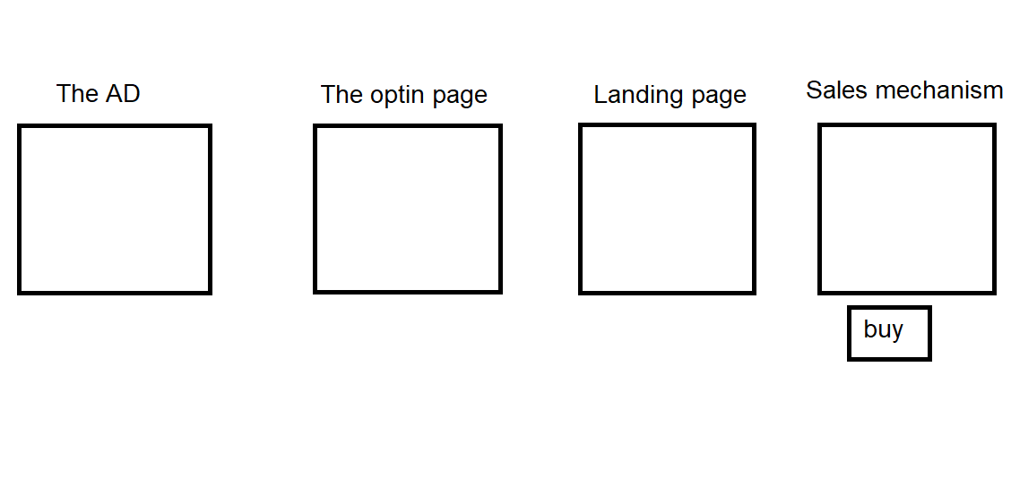

1. תפקיד ה AD: התפקיד הוא רק למכור את הקליק (sell the click) ולא את המוצר שלך.
2. תפקיד ה OPT IN : לגרום ללקוח לתת את הפרטים תמורת HVCO כדי שתוכל לעקוב אחריהם.
3. תקפיד ה Landing page: הוא למכור את השלב הבא. פה אתה רוצה שהלידים שלך ינחתו והכול פה צריך להיות עליהם ולא עליך.
4. תפקיד ה Sales mechanism

הוא לבצע מכירה - לא משנה אם זה Webinar או אתר און ליין, זאת הנקודה לסגור את העסקה.

לפני שנבחר באיזה ערוץ נפרסם את שלב 1 (ה AD), צריך לוודא שהערוץ מתאים לטמפרטורה של הקהל אותו אני מחפש:

נתחיל עם Google ADS:

לקוחות שנמצאים ב Buy mode

לתפוס לקוחות ב Buy mode הכי טוב לפרסם ב Google ADS או SEO

כאן אנו מוצאים לפי Keywords אנשים שמחפשים את הפתרון שלנו.

לקוחות ב Awareness stage

אני ממליץ לטרגט את הקהל הזה ב Facebook וב Google

להם יש את הכי הרבה מקורות מידע.

רק ב Google יש יותר מ 3.5 ביליון חיפושים ביום.

לקוחות ב Cold

זה הקהל הכי גדול שניתן לגשת אליו.

דרך Google, LinkedIn, Instagram, Facebook , YouTube

צריך Funnel מתוחכם כדי להביא אותם – כמו שלמדנו בספר.

איך לכתוב Google ADS שימשכו קוראים למאמר שלך בטירוף

קודם נדבר על מספרים.

2% מהמפרסמים מקבלים 50% Traffic.

אז מה ההבדל בין כול המפרסמים?

להודעה ב Google יש רק מטרה 1 - לא למכור את השירות , אלא **למכור את הקליק.**

היא רק צריכה לגרום ללקוחות שלך להקליק.

אז איך אני תופס את תשומת ליבם וגורם להם להקליק?

התשובה היא תשוקה שניתן לעורר אותה באמצעות כמה דרכים:

1. סקרנות ותככים
2. שוק
3. רווח ישיר
4. רווח מרומז
5. פחד
6. הבל
7. אינטרס (חזק יותר, עשיר יותר, מהיר יותר, בריא יותר...)

דוגמה – חיפוש בגוגל אחר עורך דין לגירושים.

ההודעות נראות אותו דבר וכולם התחילו ב"עורך דין לגירושים".

אף אחד לא מושך תשומת לב והם רוצים לבצע מכירה בלי שאכיר אותם.

הם לא מוכרים את הקליק!

ה AD שלי – עמוד 219

Top divorce layers / secret check list / finally revealed

ההודעה הזאת לא מוכרת - היא פשוט הודעה שלא ניתן לעמוד בה מרוב סקרנות.

עכשיו נצור את ה Social proof ( Download 100K)

ונוסיף – "ends soon act now!

שים לב כמה ההודעה שלנו בולטת מהשאר.

דוגמאות עמוד 222 – 223

My Google ADS check list

1. האם אני מכניס יותר כסף ממה שאני מוציא?
2. האם מילות המפתח שלי תואמות למה שהשוק שלי משתמש?
3. האם ההמרות שלי גדלות מחודש לחודש?
4. האם ה CPC קטן?
5. האם יש הלימה בין ההצעה שלי לצרכי הלקוח?
6. האם הקופי שלי מושך תשומת לב ומוכר את הקליק?
7. האם אסטרטגיית ה PPC מתואמת למכירות?
8. האם אני עושה Tracking ואני יכול לדעת אילו מילות מפתח מייצרות מכירות?
9. האם אני מפוקס על EPC( Earning per click) והגדלת ווליום המכירות?

דוגמה מספרית

אם אני מוציא 1000$ בחודש על Google ADS

ואני משלם 2$ לקליק, ומהפרסום הזה אני מוכר 3000$ - אז אני מרוויח 3$ תמורת כול 1$ שאני שם בקמפיין.

החזר ההשקעה – זה המדד הכי חשוב להביט בו.

אך אין טעם להשקיע 100$ בחודש אפילו עם החזר של 10,000% כי זה מספרים ממש קטנים.

לכן חייב להביט גם על SALES VOLUME

חייב לבחון ולתת כול הזמן פעולות שמגדילות מחזור – זה החמצן על העסק.

איך לכתוב Facebook ADS שיגרמו לקוראים שלך לקרוא כול מילה

כיום יש ב Facebook 2.2 ביליון יוזרים.

כאשר 94% מהם מגיעים ממובייל.

דרך Facebook אפשר בצורה מצוינת למצוא את הלקוח אשר בשלב ה cold וה – awareness.

המטרה שלנו להכניס את התשוקה של האנשים לערוץ שחותר למגע עם מידע,

שנראה כמו דברים חדשים – Content that looks like news

זכור – להודעה יש מטרה אחת והיא לגרם לאנשים להקליק. וזה חייב להראות כמו חדשות מרעישות או מאמר חדשני.

לא מחפשים לקבל מהם פרטים או למכור מוצר.

אנחנו נשתמש בתחושות (סקרנות , שוק , רווח ישיר...)

ונחבר אותם לחדשות מרעישות ליצירת נוסחה מנצחת.

דוגמאות מעולות – עמוד 231/235/236/237 – 242

המטרה של כול ה ADS האלו, לקחת את התשוקה של האנשים ולהעביר אותה ב Channel שנראה כמו חדשות לתוך ערוץ של 4 שלבים.

האנטומיה של הודעה עם % המרה גבוה

1. **טקסט הכניסה** – The intro text

זה הדבר הראשון שעיניי הקורא יראו. ופה אתה נכנס עם הזווית של breaking news או קורא לקהל של Attention business owners, או "Attention mothers over the age of 25".

תבחן את אורך הטקסט, אנחנו עושים קודם כול קופי ארוך ואז בוחנים את הקצר.

בדרך כלל הארוכים עובדים טוב יותר.

1. **תמונה –** The AD image

בדרך כלל טועים ומשתמשים בתמונות זוהרות של פרסומות לתשומת לב.

אך בפייסבוק זה לא עובד ככה – כי שיוון אמור להיות כאילו מישהו שיתף תוכן אמיתי.

תמונת ה AD לא אמורה להראות כמו AD.

תזכור – פייסבוק לא אוהבת תמונת AD עם טקסט. תמונה ללא טקסט שנראית כמו חדשות, מקבלת תגובה טובה יותר מכזאת עם טקסט שנראית כמו פרסומת.

1. **כותרת הלינק - The link headline**

הדבר החשוב הבא הוא כותרת הלינק. לאור ניסיון של 100 מיליון $ בהודעות אורך הכותרת צריך להיות בין 10-18 מילים כדי לקבל מקסימום תגובה.

וכמות האותיות 80-95

1. **תיאור הלינק- The link description**

הטקסט מתחת ללינק מדגיש את הכותרת ונותן לקוראים מעט יותר מדי על מה יש מאחורי הלינק.

1. **ה – CTA**

יש כמה סוגים:

Learn more, download ועוד.

למדנו ש learn more הכי פחות מאיים וממיר הכי הרבה.

1. **The display URL**

זה הלינק כתובת לדף / אתר שאנחנו שולחים את הלקוחות.

**תזכור – קופי ממוצע מבזבז כסף.**

**אל תהיה פרווה – תהיה פרובוקטיבי!**

**תעשה משהו שונה לא כמו כולם.**

Facebook ads checklist

1. האם הקופי שלי נראה כמו חדשות ודורשת תשומת לב?
2. האם ההודעה שלי מוכרת את הקליק?
3. האם ה Tracking שלי במקום כדי שאוכל לדעת איזה קהל ואיזה הודעות מייצרות מכירות?
4. האם אני מפוקס על EPC והגדלת ווליום מכירות?
5. האם חזר אלי יותר כסף ממה שאני משקיע בהודעות?
6. האם הקופי שלי הוא הפיתיון המושלם ללקוחות שלי?
7. האם % ההמרות שלי גדל?
8. האם ה CPC שלי יורד?

**פרק 6. The magic lantern technique (טכנית פנס הקסם)**

הטכניקה הכי חזקה להפוך זר מוחלט ללקוח משלם כמו שעון.

זאת שיטה שמסבירה איך לגשת ל – 97% שלא שייכים לאוכלוסיית ה 3%

ב Buy mode , שלא יודעים או מודעים בכלל לצורך או הבעיה.

כאשר משתמשים בטכניקה הזאת ושולחים סדרת סרטוני וידיאו שמלמדת אותם משהו שיזיז אותם קדימה ליעד הנחשק.

זהו סדרת סרטונים (2-3) שנותנת להם ערך אמיתי. הם לא אמורים למכור שום דבר, רק לתת ערך.

בסוף כול סרטון מוסיפים CTA שאומר משהו כזה -עמוד 251.

"אם אתה אוהב את התוכן אתה מחויב להשיג X , יש לי הצעה מעולה בשבילך. אני אשקיע זמן ונמצא יחד זמן בקלנדר לפתרון הבעיה שלך או להשגת היעד המבוקש. אתה יכול לקבוע איתי כאן".

אז מה עושים?

1. תצייר Time line
2. בסוף הציר , תצייר את הלקוח שלך.
3. בקצה השני הציר תצייר סמל שמייצג את התוצאה הנחשקת שלהם.
4. תמפה 4-5 נקודות הכרחיות שהם חייבים לעבור כדי לקבל את התוצאה הנחשקת.
5. תייצר פיסת תוכן שנותנת להם תוצאה.
6. תייצר עוד פיסת תוכן שנותנת להם תוצאה.
7. תייצר עוד פיסת תוכן שנותנת להם תוצאה.
8. כאשר אנו נותנים להם את התוצאות המבוקשות , אנחנו מקדמים אותם לכיוון התוצאה הנחשקת ובצורה סימולטנית בונים רצון טוב יותר ואמון ומפחיתים סקפטיות.

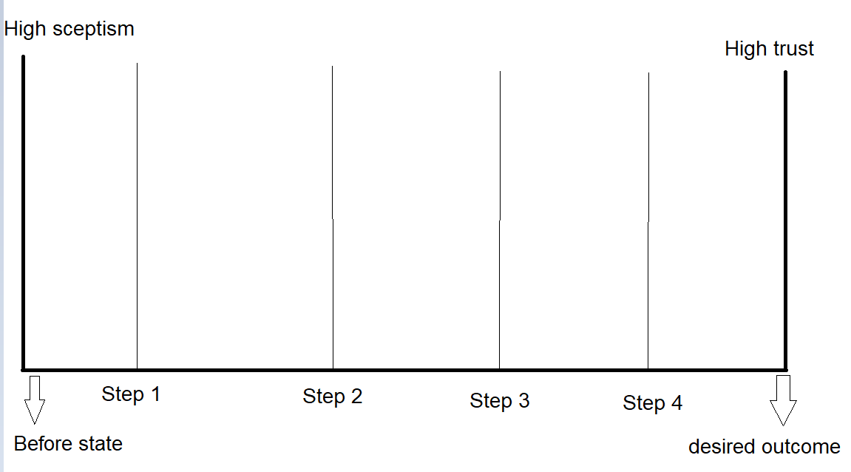

דוגמה –

נגיד שהלקוח שלי רוצה שיעשו עליו סקירה עיתונאית אבל אף אחד לא מכיר אותו.

אז אנחנו שואלים את עצמנו – לאן הוא רוצה להגיע?

איך נראית התוצאה הנחשקת שלו?

הוא רוצה שכולם יכירו אותם , יעשה עליהם כתבות, סקירות , יכתבו עליהם בבלוגים ובכול המגזינים המוכרים – זאת התוצאה הנחשקת.

השלב הבא הוא להגדיר את הצעדים הנדרשים להגיע לשם. זה לעולם לא צעד אחד.

שלב 1 –

צור פיסת תוכן של 12 steps בקורת על מדיה (12 Steps social media audit)

זה יכול להיות צ'ק ליסט, PDF, אני מעדיף סרטון חזק – ולא צריך לתת משמעיות לאיכות הסרטון אלא לאיכות של הערך.

אפשר לצלם גם בנייד. ככה הלקוח שלנו יכול לעשות לעצמו בוקרת וליישם את זה ולהתחיל לראות תוצאות ולהרגיש טוב עם עצמו.

ראה סרטוט עמוד 257

אחרי שיסיימו עם הAUDIT הם יגידו, וואו זה מגניב ונראה טוב. מעניין מה השלב הבא?

שלב 2 –

עכשיו בואו נכים סרטון שנקרא "11 הדברים שלעולם אסור לומר למשפיען חברתי".

זה יגרום להם לפנות לידוענים במטרה לקבל תגובה בבלוגים.

ראה מה לכתוב – עמוד 259

אנחנו לא אומרים מה כן להגיד, אלא מה לא לומר וכך נותנים להם ערך ומקדמים אותם בציר הזמן. ראה עמוד 260

וכך אנו ממשיכים לבנות אמון ולהוריד סקפטיות.

עכשיו תחשוב על האדם שעובר את התהליך.

הוא הוריד את ה HVCO שלך.

הוא עשה AUDIT למדיה החברתית שלו.

ואז הוא מקבל סרטון מה אסור להגיד למשפיענים.

הוא המום מהתהליך.

הסרטון אמור להיות בנוי מ 80% ערך ותכנים , 20% אני אומר (עמוד 261) "אם אתה נהנה מהתוכן והתהליך, אז תרצה לדעת שפיניתי זמן ב Calendar כדי שנוכל לתאם שיחה, ואז תכניס את הצעת ה Godfather.

עכשיו במקום לרדוף אחרי לקוחות, תראה שבצורה אוטומטית ה Calendar שלך יתחיל להתמלא.

תשתמש בירות כמו Calendly או schedule once כדי לקבוע אוטומטי ביומן.

תזכור – אתה תמיד רוצה לרמוז להם במייל שמשהו נוסף מתקרב – עמוד 262

"חשבת זה היה מעולה, חכה שתראה עד שתראה מה אציג לך ביומיים שלושה הקרובים".

שלב 3 -

בשלב הבא ניתן להם ערך נוסף – " 5 שלבים ליצירת Template ליצירת קשר עם משפיען ולהיכנס לבלוגים".

שוב – קידמנו את הלקוחות צעד אחד קדימה ליעד המבוקש.

The press release template – שחרור לחץ

ראה סרטוט עמוד 267

זה השלב בו אתה מקבל מהם שיחות ולא צרך להשתמש בטכניקות מכירה כי הם כבר שומעים עליך והם במוד קניה.

**נקודות לביצוע – 5**

הבט בדוגמה של המשפיען של קינג קונג – שימוש בסרטונים ומילים וצור אחד משלך.

**פרק 7. Sales conversion**

זה הזמן ליצור את המכניזם של המכירות.

השיטה הכי טובה שאני מכיר היא - **Sell like a doctor**

90% מהעסקים עושים את זה לא נכון.

הם מקיאים כול פיצ'ר ויתרונות של השירות שלהם במהלך מצגת המכירות ומקווים שזה יגרה מישהו למכירה.

זה מקביל לפגישה אצל רופא שהוא מקיא על כול גופך את כול סוגי התרופות – ואז שואל: האם זה עוזר?

רופא טוב קודם שואל – איפה כואב לך?

מרשם ללא דיאגנוסטיקה -זאת הזנחה פושעת!

משמע בשיחת המכירה לא דוחפים ישר את המוצר, צריך לשמוע מה הבעיה.

לכן צריך לתת את מלו תשומת הלב לדיאגנוסטיקה ולא למרשם.

במידה והשירות שלך לא נותן להם פתרון – תגיד את זה ותקבל הערכה על הגישה הישירה.

לפני פגישת המכירה – תשלח להם שאלון קצר שייתן לך דגש על הבעיות שהם מחפשים לפתור, ולאן הם רוצים להגיע. השאלון יגרום להם לקפוץ לידיים שלך.

שאלות דוגמה – עמוד 278.

אחרי השאלות הם ירגישו שהם ממש צריכים פתרון.

שאלות לדוגמה – לאן אתה רוצה להגיע? עמוד 279.

שאלות – תודו שלא מצאתם פתרון עד כה – עמוד 281

ואז מכניסים ערך – רוצה לראות כיצד אוכל לעזור לך?

מוציאים מהם הודעת התחייבות - עמוד 285

שיחת סגירה – עמוד 287

חשוב מאוד ליצור טופס / שאלון כדי לסנן לקוחות לא מתאימים.

הם יבזבזו לנו את הזמן היקר בו נוכל להביא לקוחות מתאימים.

חייב להיות פילטר.

**פרק 8. Automate and multiply**

הכלי השיווקי הכי חזק שיש הוא אימייל!

אימייל מנצל כל ערוץ מרקטינג אחר.

אחת הטעויות היא לא לבנות רשימת תפוצה מהיום הראשון.

אימייל זה המקור מספר 1 של מחזור המכירות.

כול 1$ שמושקע בשיווק מיילי מחזיר בממוצע 40$.

זה יותר מ Facebook , Instagram או כול ערוץ אחר.

Facebook וגוגל תמיד יכולים לשנות אלגוריתם.

אימייל תמיד יהיה בבעלותי. ככה אני לא תלוי באחרים.

אפשר לרשום מייל טוב אחד ולהרוויח ממנו שוב ושוב.

עכשיו נראה כיצד לבנות את מערכת המיילים שתשכנע אנשים לקנות.

הקרב על תשומת הלב ב INBOX

בפרק 2 למדנו ליצור HVCO שיגרום לאנשים לתת לנו את המייל שלהם. כשזה נוגע למייל יש רק 3 דברים חשובים:

1. Get it delivered
2. Get it opened
3. Get it clicked

Step 1 – Get it delivered

זה ממש לא כזה פשוט לשלם לחברת אימייל מרקטינג ולחשוב שכול המיילים ישלחו בצורה ברורה. צריך לעבוד בשביל זה.

הביצוע של השליחה תלוי ב 3 גורמים:

1. התדמית של השולח
2. בונוס ואחוזי תלונה
3. מעורבות המקבל

The platform

מקום טוב להתחיל בו הוא MailChimp - עד 10k משתמשים.

אך מתייקר ככול שהרשימה גדלה.

כמה טובים נוספים:

* Active campaign
* Get response
* Drip

Sender reputation

לכול IP יש Reputation שנקרא – Sender score

אפשר להיכנס לאתר [www.senderscore,org](http://www.senderscore,org)

ולראות מה הציון שלי , כול מה שמעל 90 טוב ומעל 95 מצוין.

אם הציון מתחת ל – 90 יש בעיות שצריך לתקן.

להלן רשימת הדברים שמשפיעים על ציון:

1. חיוביים :

* ההודעה נקראה
* הגיבו להודעה
* המייל הועבר
* המייל סומן שלא "לא ספאם"
* המייל הועבר לתיקייה
* כתובת השולח (אני) נכנס לרשימת טלפונים

1. שליליים:

* מייל נמחק ללא פתיחה
* מייל סומן ב"ספאם"

האסטרטגיה הכי טובה להעלות ציון היא ליצור מילים עם ערך ולא רק הצעות מחיר.

תוודאו ששני שליש מהמיילים עם ערך ושליש עם הצעות.

פורמט וסטייל

המייל לא צריך להראות יפה ומסחרי עם תמונות וגרפים.

מי שולח כאלו מיילים – עסקים או פרטיים?

זה רק יפגע ב score שלך ואז זה לא יישלח, לא ייפתר ולא יימכר.

Logo in the header

הרבה עסקים שמים את הלוגו שלהם ב TOP של המייל יחד עם כפתורים יפים וסטייל של אתר.

זה מוריד את ה score כי זה נראה כמו מייל עסקי שמוכר פרסומות.

Switch up the sender

אם תשלח מיילים עם שמות של אנשים , זה יגדיל את % פתיחת המיילים ולכן גם את ה score.

James@Myprofit.app

Step 2 – Getting it opened

מה היה ה Subject line על אחוזי הפתיחה הכי גדול בהיסטוריה?

"Hey"

מי שלח אותו? הנשיא אובמה.

זה היה מאוד ישיר ולא מקצועי. כמה פעמים תקבל מהנשיא מייל עם "היי" ומי לא יפתח אותו?

היו לו עוד כמה כאלו:

Join me for dinner

Its officially over

Wow

It doesn’t have to be this way

כולם מאוד אישיים והיו עם המון תגובות.

אז איך כותבים מיילים עם המון תגובות?

תחשוב מה אתה עושה במייל שלך כול היום.

בודק, בודק, בודק ומוחק!

מוחק כול מה שנראה לך כמו פרסומת.

ואתה יודע שזה בטוח למחוק אותם. כולם מחלקים את המיילים ל 2 קבוצות:

**קבוצת P וקבוצת C.**

* קבוצת P – מיילים אישיים או שנראים אישיים, כמו מיילים מחברים וכו'...
* קבוצת C – מיילים של פרסומות. כולם פותחים את P ורובנו מוחקים את C.

המשימה הראשונה שלנו היא להביא את המיילים שלנו לקבוצת P.

צריך ליצור מייל שראה אישי ולא פרסומי.

זה מתחיל בשם השולח ובכותרת (Subject line)

איך לגרום לכול אחד לפתוח את המייל

אנשים חיים חיים משעממים ולכן מחפשים ריגושים ב Facebook, Instagram ועוד.

חייב לכתוב מייל שלא ישעמם אחרת לא ייפתח. תהיה זה שמוסיף להם פלפל לחיים ואם תפעל כך הם יחכו למייל הבא שלך.

איך להכריח אנשים לפתוח מייל עם Subject line

הכי חשוב לכתוב שורת פתיחה שתביא אותנו לקבוצת P ושיחשבו שזה מייל פרסונאלי.

ככול שזה ייראה כמו מייל מחבר , כך יפחת הסיכוי להגיע לקבוצה C.

דוגמאות לכותרות של מיילים אישיים – עמוד 315.

מה משותף להם?

1. שימוש באותיות קטנות
2. כמעט ללא פיסוק
3. 4 – 5 מילים
4. שואל שאלות
5. אומרים מספיק כדי לרצות לפתוח , אך לא מספיק כדי להבין את הסיפור.

דוגמאות - עמוד 316 באתר [www.aol.com](http://www.aol.com)

טמפלייטים עמוד 317 – להשתמש רק כדי לקבל השראה. כדי שלא ייראו כולם אותו דבר.

אורך ה Subject line

בין 1 - 20 מפיק תוצאות הכי טובות

ראה עמוד 319

הכי גרוע 41 – 50 Death zone

* תרשם לכול מייל של המתחרה שלך ותלמד מה הם עושים.

Preheader

זה ה Summary טקסט הקצר שמופיע מתחת לכותרת, וזה הדבר השני שקוראים לאחר הכותרת.

הקופי פה חייב להיות מדויק.

אסור לספר את כול הסיפור- ככה נהרוג את הסקרנות ואז המייל לא ייפתח.

דוגמאות עמוד 323

מתי לתזמן – Email timing

לפי מחקרים שנחקרו מיילים עם % פתיחה הכי גבוהים.

1. יום שלישי – היום הטוב ביותר.
2. אם אתה שולח 2 מיילים בשבוע אז את הראשון בשלישי והשני ברביעי.

הזמן הטוב ביותר

1. שעה 10:00 בבוקר – מחקרים מראים שזאת השעה הכי טובה.
2. 20:00 בערב – זה הזמן הכי טוב שאנשים בודקים מיילים לפני השינה.
3. 14:00 - זכה במקום השלישי.
4. 06:00 – אנשים פותחים מיילים בבוקר במיטה.

הימים והשעות הכי טובות

עמוד 326

תעשה טסטים להכול ותבחר את הטוב ביותר.

Step 3– Getting it clicked

זה החלק שנלמד מה לכתוב במייל ואיך לעצב אותו.

הדבר שהכי משפיע על הקורא הוא השאלה – האם זה משעשע?

ולא משנה כמה ערך אתה נותן, אם זה יבש ומשעמם – זה לא ייפתח.

בקלות הם יעברו לבחורות ב Instagram וסרטונים מצחיקים ב Facebook , אתה חייב להיות משעשע ולא משעמם.

תהיה האדם ההרפתקן שמכניס פלפל לחיים שלהם. תהיה מצחיק ומרגש.

וזה בכלל לא משנה מה זוג השוק שלך.

אל תדבר רק על עסקים , תדבר על חייך הפרטיים, מה עשית בסופ"ש , מה אתה אוןהב לעשות, על חמותך המשוגעת ורק לאחר מכן על הרעיונות שלך.

האנטומיה של המייל

1. Subject line/ Preheader text
2. Lead
3. Body
4. CTA

לכול אלמנט יש מטרה אחת - לגרום לקורא לעבור לשלב הבא.

* תפוס אותם בגרון ותכריח אותם לקרוא, המוח שלהם ישרוף מרוב שהוא חייב להמשיך לקרוא.
* תגרור אותם לקופי שלך ע"י הצהרות שובות לב שתתפוס את תשומת הלב שלהם.
* תרתק אותם עם סיפור יוצא דופן.
* תרגום להם להקליק, לשתף או כול דבר אחר שאתה צריך.

1. Email design

כולם חושבים שמיילים מעוצבים עם תמונות , ולחצנים מטורפים ירגמו לקוראים לקרוא – אך זה בדיוק ההפך.

* מה מהדבר הראשון שהעיניים שלנו רואות?

תמונה – וזה מביא אותנו לחשוב שזאת פרסומת ולכן מיידית מחבר אותנו לקבוצה C.

* גם כותרת עם אותיות גדולות וקטנות גורמות לנו להבין שזה לא מייל מחבר.
* אם הלוגו למעלה - זאת טעות , שים אותו למטה ליד החתימה.
* תשלחו מייל עם טקסט פשוט ולא HTML/

1. Talk to them like a friend

חייב לכתוב בצורה אישית.

תכתוב פשוט כמו שאתה כותב לחבר.

תתחיל ב Hey there או משהו בסגנון כזה.

ככה אתה לא מצהיר "אני מנסה למכור לך".

תכתוב משפטים קצרים, כמו שאתה מדבר – דוגמאות עמוד 337.

תקרא בכול רם מה שכתבת – זאת בדיקה טובה.

זה אמור להישמע כמו שיחה עם חבר.

תסכור – אתה לא מעניין אותם אלא רק הם את עצמם ולכן הטקסט מכוון לצרכים ולרצונות שלהם.

1. Study the herb and do the opposite

תסתכל על כול המיילים של פרסומות אצלך במייל – רובם עושים את אותו הדבר.

תלמד מה משותף לכולם – ותעשה ההפך.

1. Bring your email copy to life with specifics

תהפוך מיילים מעורפלים למדויקים.

ראה דוגמאות עמוד 339 - חובה לקרוא!

1. Don’t ask them to buy, click or act – tell them

ה – CTA הוא פקודה. תהיה ספציפי ותגיד להם בדיוק מה לעשות.

אל תשאל או תבקש.

* Go ahead and check this out now
* Claim your spot there
* Click here and I will tell you what's it about
* Sign up here and you will discover

Checklist סופי למיילים –

1. שים שם פרטי. אישי ב Sender name
2. שלח את המייל בשלישי בשעה 10:00 בבוקר
3. שורת הכותרת – 2 – 4 מילים או מאוד ארוך – לא באמצע
4. כתוב מיילים משעשים , מרגשים ומרתקים.
5. שאל את עצמך לפני השליחה – האם זה ייכנס לקבוצה C או P?
6. דבר עם הקוראים כמו לחבר טוב
7. תכתוב מיילים על הקוראים ולא על עצמך.
8. תעשה הפוך מכולם – מהעדר.
9. תהיה ספציפי ולא משעמם
10. אל תבקש מהם לקנות – תדרוש מה לעשות.

משימות אחרונות

1. לשים משימות ל 30 יום הקרובים.
2. לשים משימות ל – 3 חודשים הקרובים.
3. לשים משימות ל – 6 חודשים הקרובים.
4. לשים משימות ל – 12 חודשים הקרובים.

עשיתי סיכום אני רוצה פרסום בישבלך

קישורים חיצונים :

קישור לאתר של ניר:

<https://myprofit.app/>

ערוצים של TESTAMIND ברשת

<https://linktr.ee/testamind>

אהבתם? המשיכו לעקוב אחרינו נשלח לכם עוד סיכומים ☺

מסמך זה נכתב בהשראת הספר : **Sell Like Crazy**

לרכישת הספר המלא : <https://selllikecrazybook.com/>